Методические рекомендации по развитию критического мышления на уроках истории.

Ломакина Е.В.

Введение
В условиях модернизации содержание образования нацелено на создание условий для самоопределения и самореализации личности, на достижение конкретных результатов в виде сформированных умений и навыков, обобщенных способов деятельности, социально-значимых компетенций, в том числе и умение критически мыслить. Развитие критического мышления позволяет ученикам научиться работать с информацией, критически осмысливать ее, структурировать и анализировать. Лишь только после этого данная информация превращается в знания, которые так необходимы в современном обществе. Критическое мышление – это процесс творческого интегрирования идей и ресурсов, переосмысления и переформулирования понятий, информации. Это активный и интерактивный процесс познания, связанный с умением принимать решения, которые должен делать каждый ученик как гражданин своего государства.
Целью данной разработки является обобщение педагогического опыта использования приёмов технологии развития критического мышления для работы на уроках истории. Методическое пособие включают комплекс приёмов «Найди ошибку» по работе с различными источниками информации, направленный на развитие аналитических умений.
Задачи:
1. Раскрыть сущность технологии развития критического мышления.
2. Проиллюстрировать на примерах возможность использования технологии развития критического мышления на уроках истории.
Наблюдения показывают, что школьники испытывают гораздо меньше затруднений при решении творческих заданий, более аргументированно защищают свою точку зрения, умеют представлять результаты своей работы.
Поэтому при организации учебно-познавательной деятельности я использую приём «Найди ошибку», что позволило всем ученикам почувствовать себя аналитиками. Работая таким образом, мне удалось заинтересовать ребят, и уроки превратились в уроки открытия, исследования, творчества и общения. Мои ученики принимают активное участие при выполнении данных заданий. Ребята сами включаются в поиск и анализ информации.

«НАЙДИ ОШИБКУ №1»

Документальный цикл «Мифы о России. Русская угроза», 1 канал, 3 серия, 03.09.2017 год, 29:40
Ведущий передачи Алексей Пиманов говорит, что сын Елизаветы – император Пётр III вернул Восточную Пруссию обратно немцам.
Но, у Елизаветы не было детей….. А Пётр III приходился ей племянником.

«НАЙДИ ОШИБКУ №2»

Развлекательная программа «Кто хочет стать миллионером?», 1 канал, 16.09.2017 год, 22:35
Гость программы Валдис Пельш утверждает, что первый танковый бой в годы Первой мировой войны состоялся при Ипре в 1917 году.
На самом деле первое танковое сражение произошло 24 апреля 1918 года при Виллер-Бретоннё (Север Франции). Танки впервые применены англичанами в битве при Сомме в 1916 году. А в битве при Ипре в 1915 году впервые было применено немцами химическое оружие.

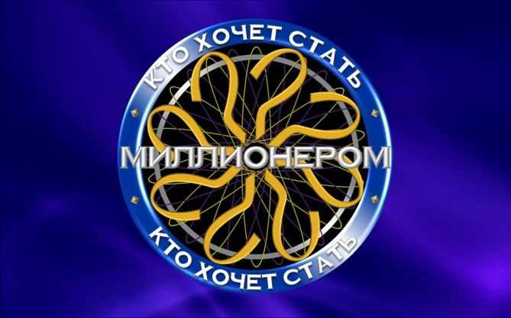

«НАЙДИ ОШИБКУ №3»

Политическое ток-шоу «Международное обозрение», канал Россия 24, 19.01.2018 год, 08:30
В передаче идёт рассказ про военную операцию в Сирии. На экране появляется карта, где написано «Операция Щит Ефрата».
Река, в честь которой названа операция – Евфрат.

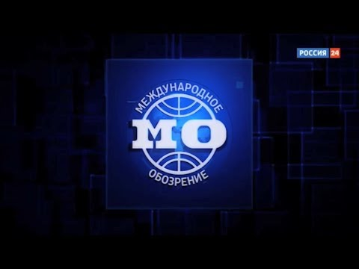

«НАЙДИ ОШИБКУ №4»
Информационная телевизионная программа «Новости», 1 канал, 08.05.2017 год, 07:36
В своём репортаже корреспондент Павел Краснов говорит, что командовал парадом 24 июня 1945 года никто иной как маршал Г.Жуков.
На самом деле Г.К.Жуков принимал парад Победы, а командовал парадом маршал К.К.Рокоссовский.

«НАЙДИ ОШИБКУ №5»

Исторический телесериал «Великая», канал Россия 1, 2015 год, 2 серия, 04:30
В карете ссорятся подростки Пётр Фёдорович и Екатерина Алексеевна (будущие Пётр III и Екатерина II). Пётр Фёдорович говорит, что он внук Петра XII и Петра Великого.
Пётр III являлся внуком российского императора Петра Великого и внучатым племянником шведского короля Карла XII.

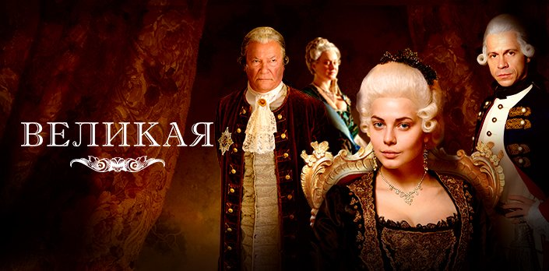

«НАЙДИ ОШИБКУ №6»
Советская кинокомедия «Иван Васильевич меняет профессию», реж. Л.Гайдай, 1973 год, 01:19:50.
В сцене допроса милиционерами Иван Грозный говорит, что родился в 1533 году от Рождества Христова.
Если считать от Рождества Христова, то Иван Грозный родился в 1530 году (в 1533 году он стал государем). К тому же тогда была система летосчисления от Сотворения Мира, поэтому ответ Ивана IV должен был звучать так: - Лето 7038 от Сотворения Мира. Летоисчисление от Рождества Христова было введено только при Петре I.

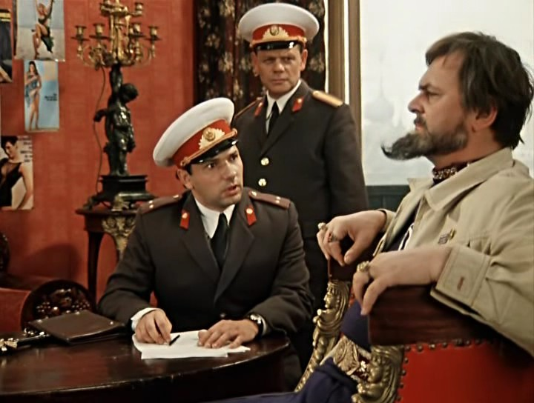

«НАЙДИ ОШИБКУ №7»
Учебник для 5 класса «Всеобщая история», Ф.А. Михайловский. Издательство: Русское слово, 2012 год, страница 45.
На карте «Образование единого государства в Египте» всё указано верно, а в тексте пункта перепутаны местами подписи Нижний Египет и Верхний Египет.

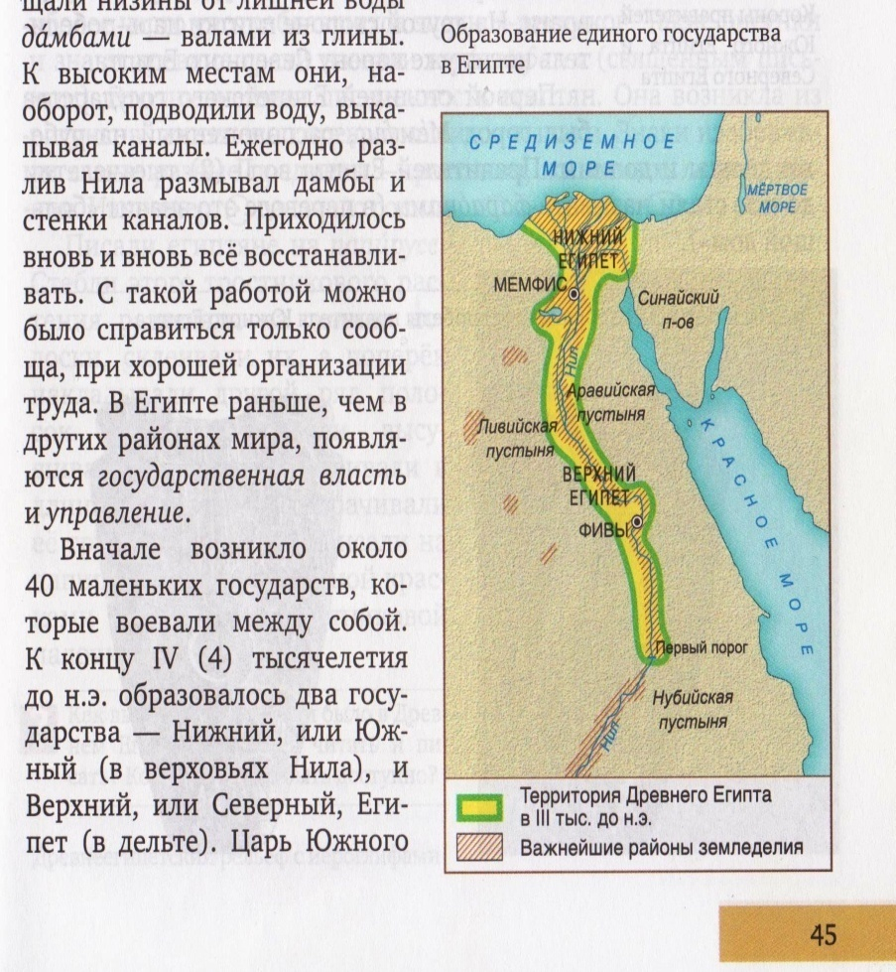

«НАЙДИ ОШИБКУ №8»

Учебник для 7 класса «История России. XVII-XVIII века», Е.В.Пчелов. Издательство: Русское слово, 2011 год, страница 210.
В пункте параграфа написано, что взятие крепости Очаков произошло в декабре 1787 года.
На самом деле взятие крепости Очаков состоялось 6(17) декабря 1788 года.

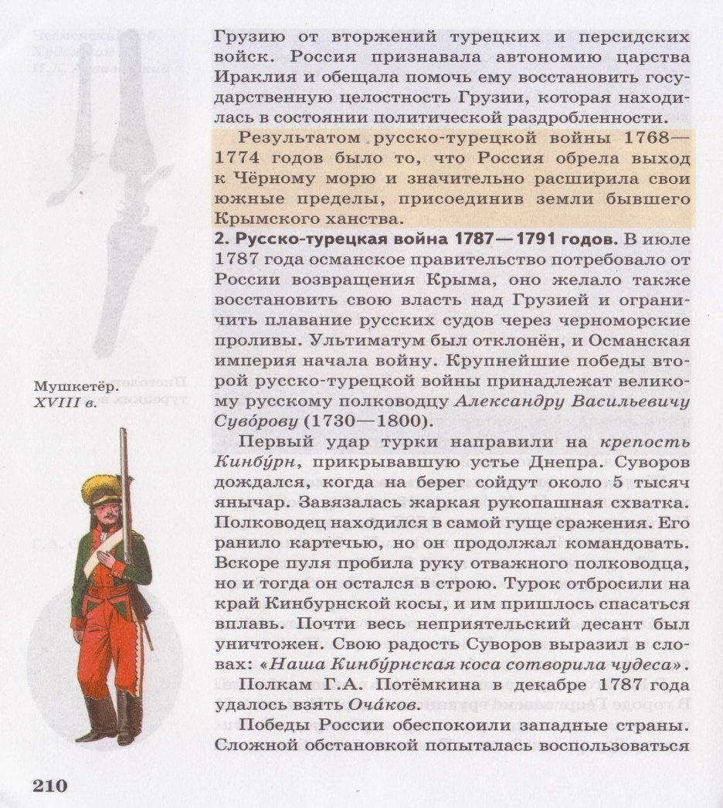

«НАЙДИ ОШИБКУ №9»

Учебник для 9 класса «История России. XX век», Н.В.Загладин. Издательство: Русское слово, 2011 год, страница 274.
В пункте параграфа написано, что в августе 1980 года органы власти Союза и России достигли договорённости о реализации программы реформ на основе проекта «500 дней».
На самом деле это событие произошло в августе 1990 года. А 11 сентября 1990 года Верховный Совет РСФСР утверждает программу «500 дней».
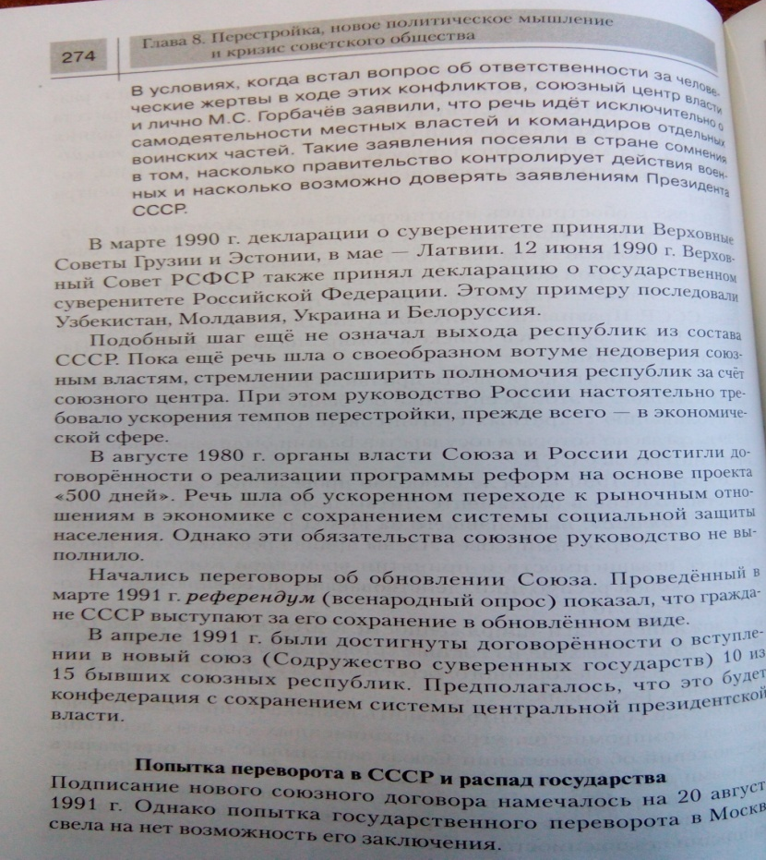

«НАЙДИ ОШИБКУ №10»

Учебник для 7 класса «Всеобщая история. История Нового времени. Конец XV-XVIII век», О.В.Дмитриева. Издательство: Русское слово, 2014 год, страница 13.
В пункте параграфа написано, что Бартоломео Диаш достиг южной оконечности Африки, назвав её мысом Доброй Надежды.
На самом деле Бартоломео Диаш назвал эту точку мысом Бурь. А мысом Доброй Надежды его переименовал португальский король Жуан II.
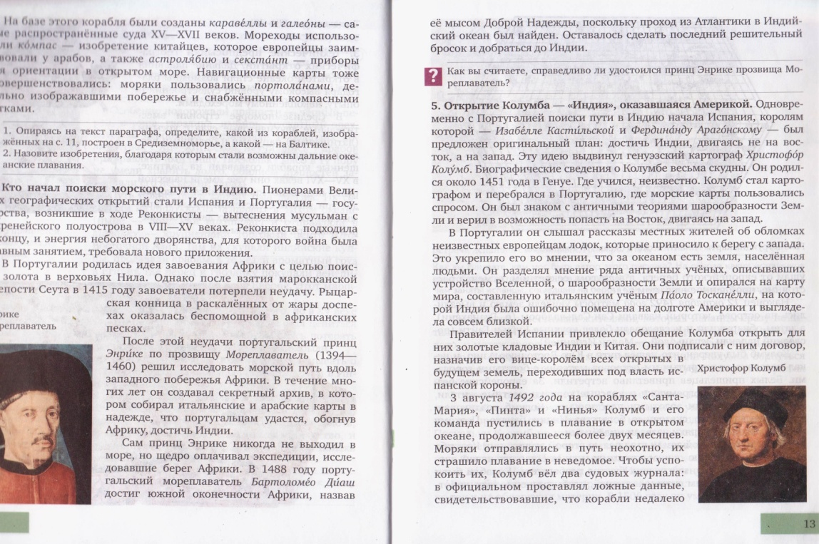

Заключение
В настоящее время, когда приоритетным направлением обучения выбрано личностно-ориентированное обучение, перед нами стоит цель сделать его, с одной стороны, содержательным и практическим, а, с другой стороны, доступным и интересным. Любое новшество, как известно, встречает на своем пути поддержку, одобрение или сопротивление. Для меня это тоже больной вопрос: как сделать свои уроки увлекательными и ёмкими в плане содержания. Изучив специальную литературу по данной технологии, я пришла к выводу, что на предметах гуманитарного характера, таких, как история, где приходится часто работать с большим объемом информации, очень актуальна технология критического мышления. Некоторые приёмы позволяют сделать урок более продуктивным, помогают ученикам сформировать собственную позицию, освоить навыки работы с источниками. Использование технологии критического мышления на уроках позволило:
- сформировать умения и навыки работы с информацией:
- находить, осмысливать, использовать нужную информацию;
- анализировать, систематизировать, представлять информацию в виде схем, таблиц, графиков.
Школьники умеют сравнивать исторические явления и объекты, при этом могут самостоятельно выявлять признаки или линии сравнения. Большинство учащихся без особого труда могут выявлять проблемы, содержащиеся в тексте, определять возможные пути решения, вести поиск необходимых сведений, используя различные источники информации.
Трудоёмкость опыта состоит в оптимальном подборе приёмов технологии, поэтому требует от учителя временных затрат, творческого подхода.
В заключение хочу сказать, что данный опыт доступен каждому учителю, использующему в своей работе современные педагогические технологии.

